索恩格汽车部件（中国）有限公司
企业简介
索恩格汽车部件（中国）有限公司是德国SEG控股集团100%投资的外商独资企业，其总部位于湖南省长沙市经济技术开发区，于2016年4月1日注册成立，现有员工2000人。
索恩格汽车部件（中国）有限公司前身是德国博世集团起动机和发电机事业部中国区，作为历史悠久且全球领先的起动机和发电机技术和服务供应商，索恩格主要研发生产确保发动机可靠起动的起动机，为汽车电气系统提供可靠电能供应的发电机，节能环保的起动-停止系统以及创新的混合动力系统电机。依托高品质的产品和服务为客户提供全面的支持和完善的服务。
作为全球研发生产的重要组成部分，索恩格汽车部件（中国）有限公司作为已建成除德国之外全球最大的研发中心、商用车起动机的领导工厂和平台产品生产投放的首选基地，公司已成为中国起动机和发电机业务领域最主要的制造商、服务商和众多汽车品牌的首选合作伙伴。我们将不断创新、追求卓越，致力为中国汽车厂商提供优质的产品和服务。
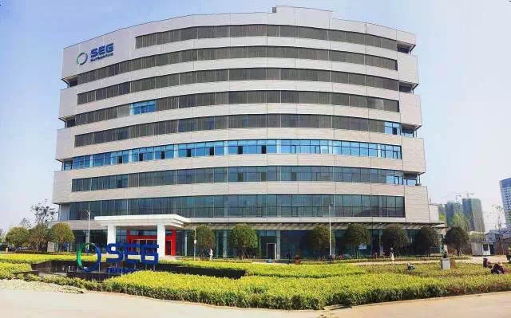
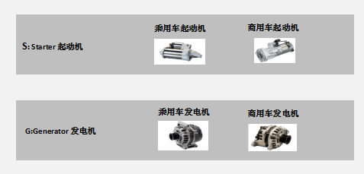
索恩格产品

岗位要求：1、汽车、机电及数控相关专业，年满18周岁以上（男女不限） 2、身体健康，无纹身，无传染性疾病，无不良嗜好，无犯罪记录 3、能吃苦耐劳，服从公司安排。
工作时间：闲时8小时三班倒（包括吃饭与休息时间在内），白班：07:00-15：00，中班：15:00-23:00，晚班：23:00-07:00。忙时12小时两班倒，早七：07:00-19:00，晚七：19:00-07:00，每月休息时间由生产部门排班决定。
工作环境：舒适、干净、全年中央空调。
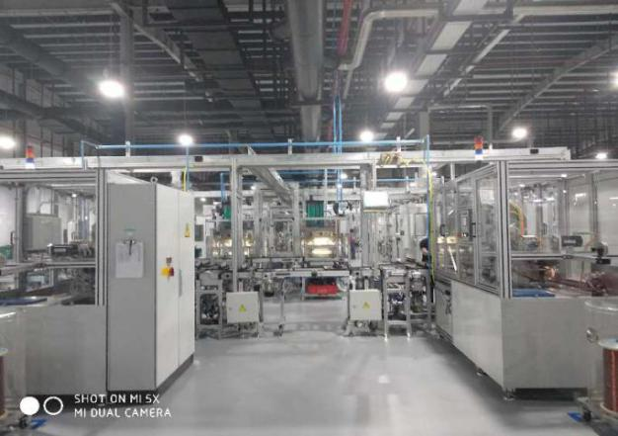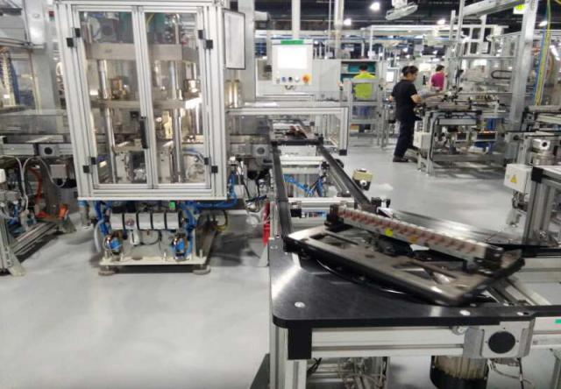
工资待遇：
- 储备干部实习期待遇（实习+就业）：
底薪1800元/月+岗位津贴50元/月+绩效奖200元/月+班次补贴130元/月+全勤奖150元/月+伙食补贴180元/月（标准工作餐外额外的补贴）+加班工资15元/小时（月超出174小时部分）+节假日福利、生日福利，法定节假日加班3倍工资（28元/小时）。
三个月后按一类社招员工工资发放：
174小时以内15元/小时+加班按17元/小时（月超过174小时部分）+绩效奖金300元/月+全勤奖120元/月+倒班津贴130元/月+节假日福利、生日福利，法定节假日加班3倍工资（30元/小时）
六个月后：
可择优转正，可往工艺以及工程师类的岗位发展
二、食宿安排：
1、提供住宿（4-6人间）；
中部·智谷
◆ 配备空调、热水器
◆ 每层楼配备洗衣机
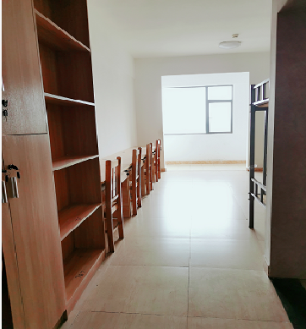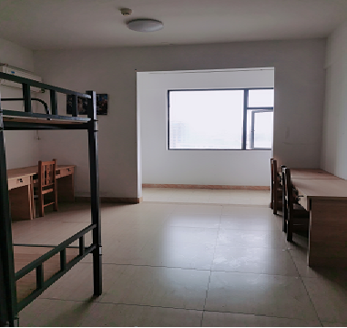

- 工作餐补直接进餐卡，入职就发，8小时补贴13元/天，12小时补贴26元/天，正餐消费8-13元不等。
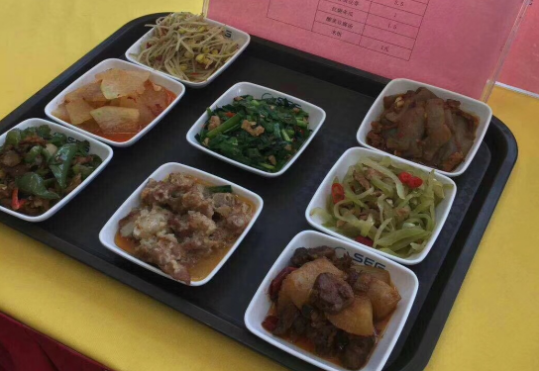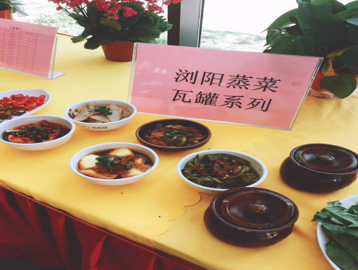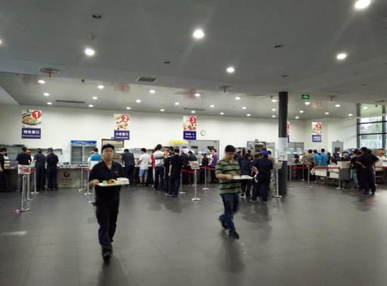
三、转为索恩格正式员工后待遇：
基本工资（岗级）+加班工资+班次补贴+绩效奖金+岗位津贴+班车补贴+卫生津贴（女性）+五险一金
1、高额度住房公积金
2、补充医疗保险（员工本人及符合计生政策的子女可享受门诊和住院报销及补贴）
3、年度13-14个月薪资
4、每年一次外出旅游机会
5、生日福利、节假日福利
6、上下班班车接送
7、带薪年假
四、发展空间
1、生产管理岗：线长-领班-主管…
2、技术岗：工艺-技术员—工程师…
五、工作地点：星沙东五路75号（东六路与人民东路交叉口）

